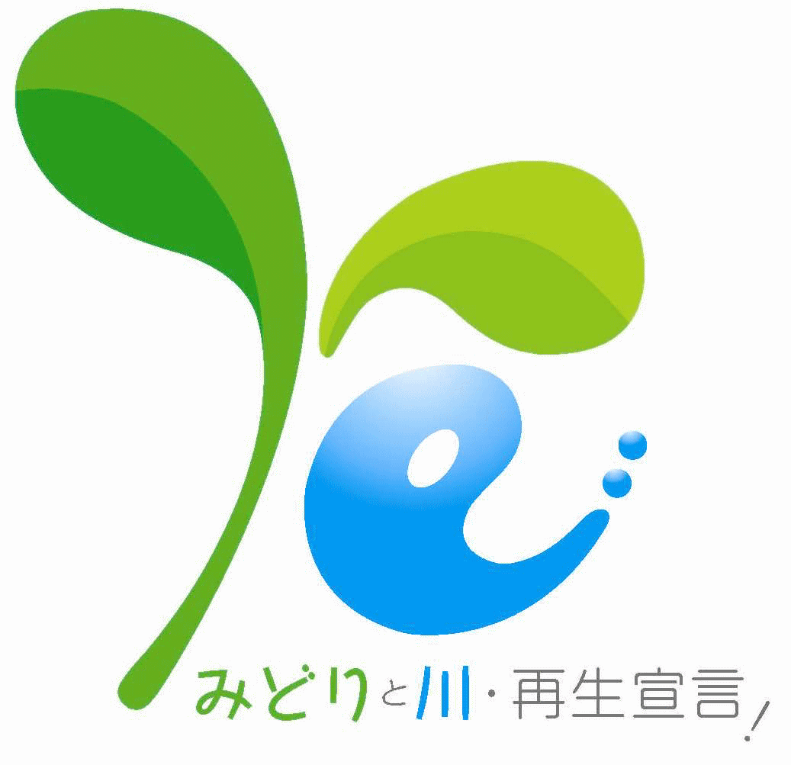
かわのくにさいたまけんてい（にゅうもんへん） もんだい
～さいたまエコフェスタin summer 2012～

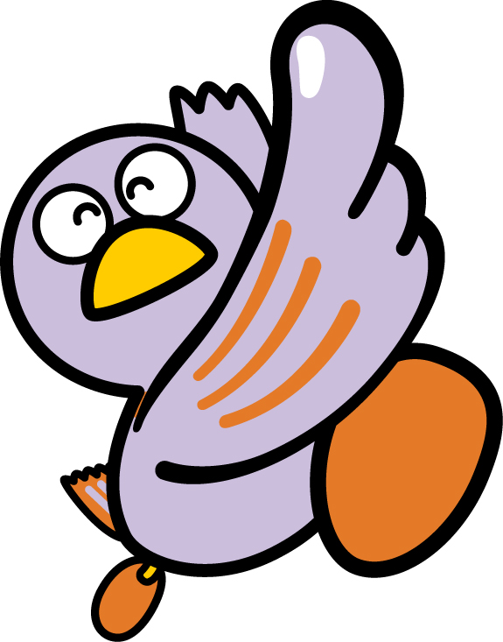
したのらんに○か×でこたえてね。

もんだい１ | もんだい２ | もんだい  ３ | もんだい  ４ | もんだい５ | もんだい６ | もんだい７ | もんだい８ | もんだい９ | もんだい１０
さいたまけんのマスコット
「コバトン」

もんだい１
さいたまけんぜんたいのめんせきのうち、かわのめんせきは
３.９パーセントで、にほんいちです。

もんだい２
こうのすし～よしみまちのあいだにかかる「おなりばし」のしたをながれる「あらかわ」のかわはばは、やく５０００メートルで、にほんいちです。

もんだい３
「あらかわ」は、ぐんまけんからながれてきます。

もんだい４
さいたまけんのかわをよごすげんいんのやく７０パーセントは、いえからでるよごれたみずです。

うらめんにつづくよ！
もんだい５
てんぷらあぶら（５００ミリリットル）をかわにながすと、そこにさかながすめるようにするには、おふろ（３００リットル）３３０ぱいぶんのきれいなみずがひつようになります。

もんだい６
おさらやフライパンにのこったよごれを、あらうまえにふきとるなどのいえでのちょっとしたくふうが、かわにやさしいせいかつにつながります。

もんだい７
せんざいやシャンプーは、つかえばつかうほどよごれがおちるし、かわもきれいになるので、たくさんつかったほうがいいです。

もんだい８
ごはんをのこさずたべれば、かわをよごすげんいんをへらすことにつながります。

もんだい９
かわにすむいきものをしらべると、そのかわのだいたいのきれいさがわかります。

もんだい１０
サワガニは、きれいなみずにしかすめないいきものです。

おしまい。
おつかれさまでした。
